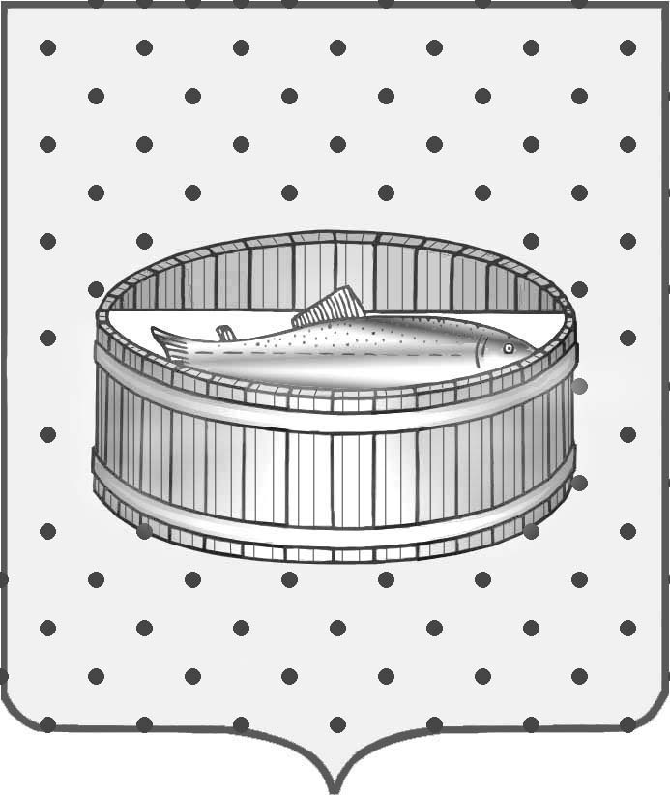
Ленинградская область
Лужский муниципальный район
Совет депутатов Лужского городского поселения

РЕШЕНИЕ

27 ноября 2013 года № 341

Об утверждении Плана (Программы) приватизации муниципального имущества, находящегося в собственности Лужского городского поселения, на 2014 год

В соответствии с Федеральным законом от 21 декабря 2001 года № 178-ФЗ «О приватизации государственного и муниципального имущества», Федеральным законом от 6 октября 2003 года № 131-ФЗ «Об общих принципах организации местного самоуправления в Российской Федерации», Уставом муниципального образования Лужское городское поселение Лужского муниципального района Ленинградской области, Положением о порядке приватизации муниципального имущества Лужского городского поселения Лужского муниципального района Ленинградской области, утвержденным решением Совета депутатов Лужского городского поселения от 31 марта 2011 года № 176, Совет депутатов муниципального образования Лужское городское поселение Лужского муниципального района Ленинградской области р е ш и л:

- Утвердить План (Программу) приватизации муниципального имущества, находящегося в собственности Лужского городского поселения, на 2014 год (приложение).
- Настоящее решение вступает в силу со дня его опубликования в газете «Лужская правда».

Глава Лужского городского поселения,
исполняющий полномочия председателя
Совета депутатов С.Э. Самородов

Разослано: ОУМИ, Совет депутатов, учреждения.
УТВЕРЖДЕН
решением Совета депутатов
Лужского городского поселения
от 27.11.2013 года № 341

Приложение

ПЛАН (ПРОГРАММА)
приватизации муниципального имущества,
находящегося в собственности Лужского городского поселения,
на 2014 год
Настоящая Программа разработана на основании Федерального закона от 06.10.2003 года № 131-ФЗ «Об общих принципах организации местного самоуправления в Российской Федерации», Федерального закона от 21 декабря 2001 года № 178-ФЗ «О приватизации государственного и муниципального имущества», в соответствии с Положением о приватизации муниципального имущества Лужского городского поселения, утвержденным решением Совета депутатов Лужского городского поселения от 31.03.2011 г. № 176 и определяет перечень объектов муниципальной собственности Лужского городского поселения, подлежащих приватизации в 2014 году.
Статья 1. Задачи приватизации имущества Лужского городского поселения на 2014 год.
Основной задачей приватизации муниципального имущества в 2014 году, как части формируемой в условиях рыночной экономики системы управления муниципальным имуществом, является оптимизация структуры муниципальной собственности за счет приватизации муниципального имущества, не используемого для обеспечения функций и задач органов местного самоуправления Лужского городского поселения
Главными целями приватизации в 2014 г. являются:
- обеспечение поступления неналоговых доходов в бюджет города от приватизации муниципального имущества;
- сокращение расходов из бюджета города на содержание неэффективно используемого имущества.
Основные принципы формирования Программы приватизации:
- экономически обоснованный выбор объектов, подлежащих приватизации;
- установление способов приватизации, обеспечивающих максимальный доход бюджета Лужского городского поселения
Реализация указанных задач будет достигаться за счет принятия решений о способе и цене приватизируемого имущества на основании анализа складывающейся экономической ситуации, проведения полной инвентаризации и независимой оценки имущества.
Начальная цена продажи объектов недвижимости будет устанавливаться на основании рыночной стоимости, определенной в соответствии с требованиями Федерального закона от 29 июля 1998 года № 135-ФЗ «Об оценочной деятельности в Российской Федерации».
В результате процесса приватизации структурных изменений в экономике Лужского городского поселения не произойдет, так как в нежилом фонде не размещаются муниципальные унитарные предприятия и учреждения.
Планируемые поступления в городской бюджет от приватизации муниципального имущества предполагается обеспечить за счет продажи муниципального нежилого фонда на основании рыночной стоимости, определенной отчетом об оценке в соответствии с требованиями Федерального закона об оценочной деятельности.
Отчет о результатах приватизации муниципального имущества за 2014 г. представляется в Совет депутатов Лужского городского поселения не позднее 1 марта 2015 года.
Статья 2. Муниципальное имущество Лужского городского поселения, приватизация которого планируется в 2014 году.

Перечень объектов муниципальной собственности (Приложение 1), включенных в прогнозный план приватизации, не является исчерпывающим и может быть дополнен или изменен решением Совета депутатов Лужского городского поселения.
Статья 3. Заключительные положения.

Если в результате внесения изменений в действующее законодательство отдельные положения Программы приватизации вступают с ним в противоречие, то до внесения изменений в Программу она действует в части, не противоречащей действующему законодательству.

Приложение 1
к Плану (программе) приватизации
муниципального имущества,
находящегося в собственности
Лужского городского поселения,
на 2014 год

Перечень объектов муниципальной собственности
Лужского городского поселения,
включенных в прогнозный план приватизации

№ п/п | Наименование имущества |  |  | Местонахождение | Площадь (кв.м) | Состояние объекта
1 | 2 |  |  | 3 | 4 | 5
1 | Административное здание |  |  | Ленинградская область, г. Луга, пр. Володарского, д. 4 | 185 | удовлетворительное
2 | Коплекс зданий (бывшая мелкооптовая база) |  | помещение | Ленинградская обл. г. Луга, ул. Дмитриева, д. 58-а | 125,5 | удовлетворительное
3 |  |  | помещение | Ленинградская обл. г. Луга, ул. Дмитриева, д. 58-а | 68,7 | удовлетворительное
4 |  |  | помещение | Ленинградская обл. г. Луга, ул. Дмитриева, д. 58-а | 61,3 | удовлетворительное
5 |  |  | здание новой конторы | Ленинградская обл. г. Луга, ул. Дмитриева, д. 58-б | 87,7 | удовлетворительное
6 |  |  | здание столовой | Ленинградская обл. г. Луга, ул. Дмитриева, д. 60 | 79,5 | удовлетворительное
7 |  |  | здание старой конторы | Ленинградская обл. г. Луга, ул. Дмитриева, д. 58 | 65,6 | удовлетворительное
8 | Комплекс зданий и сооружений центральной котельной |  |  | Ленинградская обл. г. Луга, ул. Дзержинского | 2894 | удовлетворительное
9 | Комплекс зданий и сооружений котельной 3/122 |  |  | Ленинградская обл. г. Луга -3, пер. Боровический, д. 3/122 | 419,4 | удовлетворительное
10 | Комплекс зданий и сооружений южной котельной |  | Здание южной котельной | Ленинградская обл. г. Луга, Медведское шоссе, д. 14 | 686,2 | удовлетворительное
11 |  |  | Склад серной кислоты | Ленинградская обл. г. Луга, Медведское шоссе, д. 14-б | 122,9 | удовлетворительное
12 |  |  | Здание углеподачи | Ленинградская обл. г. Луга, Медведское шоссе, д. 14-а | 164,4 | удовлетворительное
13 | Нежилые помещения (бывш. кафе «Садко») |  |  | Ленинградская обл. г. Луга, пр. Урицкого, д. 77-а | 200 | удовлетворительное
14 | Нежилые помещения |  |  | Ленинградская обл. г. Луга, пр. Урицкого, д. 48 | 101,9 | удовлетворительное
15 | Нежилые помещения |  |  | Ленинградская обл. г. Луга, пр. Урицкого, д. 48 | 215,7 | удовлетворительное
16 | Нежилые помещения |  |  | Ленинградская обл. г. Луга, пр. Урицкого, д. 48 | 102,1 | удовлетворительное
17 | Жилой дом |  |  | Ленинградская обл. г. Луга, пр. Комсомольский, д. 17 | 42,2 | удовлетворительное
18 | Здание магазина |  |  | Ленинградская обл. г. Луга, пр. Кирова, д. 34 | 356,8 | удовлетворительное
19 | Здание магазина |  |  | Ленинградская обл. г. Луга, пр. Кирова, д. 36 | 111,9 | удовлетворительное
20 | Нежилые помещения |  |  | Ленинградская обл. г. Луга, пр. Комсомольский, д. 6 | 50,4 | удовлетворительное
21 | Нежилые помещения |  |  | Ленинградская обл. г. Луга, пр. Комсомольский, д. 6 | 46 | удовлетворительное
22 | Здание котельной |  |  | Ленинградская обл. г. Луга, пр. Урицкого, д. 39-б (лит А) | 115,0 | удовлетворительное
23 | Здание котельной |  |  | Ленинградская обл. г. Луга, пр. Урицкого, д. 39-а (лит Б) | 647,1 | удовлетворительное
24 | Комплекс зданий котельной | Здание котельной школы-интерната |  | Ленинградская обл. г. Луга, ул. Большая Заречная | 144,0 | удовлетворительное
25 |  | Пристройка к котельной школы-интерната |  | Ленинградская обл. г. Луга, ул. Большая Заречная | 48,1 | удовлетворительное
26 | Здание котельной |  |  | Ленинградская обл. г. Луга, пр. Комсомольский (школа № 1) | 149,5 | удовлетворительное
27 | Здание котельной |  |  | Ленинградская обл. г. Луга, Городок | 595,0 | удовлетворительное
28 | Здание мастерских |  |  | Ленинградская обл. г. Луга, ул. Болотная, д. 1 | 44,0 | удовлетворительное
29 | Административное здание |  |  | Ленинградская обл. г. Луга, пр. Кирова, д. 69 | 1054,5 | удовлетворительное
 | Итого |  |  |  | 8984,4

